**МИНОБРНАУКИ РОССИИ**

**Санкт-Петербургский государственный**

**электротехнический университет**

**«ЛЭТИ» им. В.И. Ульянова (Ленина)**

**Кафедра МО ЭВМ**

отчет

**по лабораторным работам №3**

**по дисциплине «Компьютерная графика»**

Тема: Кубические сплайны

|  |  |  |
| --- | --- | --- |
| Студентка гр. 1304 |  | Чернякова В.А. |
| Студентка гр. 1304 |  | Ярусова Т.В. |
| Преподаватель |  | Герасимова Т.В. |

Санкт-Петербург

2024

## Цель работы.

Реализовать интерактивное приложение, отображающее заданные полиномиальные кривые.

## Задание.

Вариант 7. NURB-сплайн (n = 5, k = 4) с равномерным узловым вектором и изменяемыми весами точек.

## Теоретические положения.

Неоднородный рациональный *B*-сплайн, *NURBS* (*Non-uniform rational B-spline*) – математическая форма, применяемая в компьютерной графике для генерации и представления кривых и поверхностей.

Разработка *NURBS* началась в 1950-х годах инженерами, которым требовалось математически точное представление поверхностей произвольной формы (таких как корпуса кораблей, самолётов, космических аппаратов и автомобилей) с возможностью точного копирования и воспроизведения всякий раз, когда это нужно. До появления представлений такого рода проектировщик создавал единичную физическую (материальную) модель, которая и служила эталоном.

Разберем плюсы и минусы *NURBS*-сплайнов.

Плюсы:

1. **Гибкость**: *NURBS*-сплайны обеспечивают большую гибкость при создании различных форм и поверхностей. Они могут быть использованы для моделирования разнообразных объектов, от автомобилей до аэрокосмических конструкций.
2. **Плавность**: Кривые и поверхности, созданные с использованием *NURBS*-сплайнов, обычно очень плавные и естественные, что делает их идеальными для моделирования органических объектов и форм.
3. **Математическая точность**: *NURBS*-сплайны определяются математически, что позволяет точно контролировать их форму и свойства. Это обеспечивает высокую степень предсказуемости и точности при моделировании.
4. **Масштабируемость**: *NURBS*-сплайны хорошо масштабируются без потери качества, что делает их удобными для использования в различных масштабах, от мелкой детализации до крупномасштабных моделей.
5. **Интерактивность**: Многие программы для моделирования предоставляют интерактивные инструменты для работы с *NURBS*-сплайнами, что облегчает создание и редактирование кривых и поверхностей.

Минусы:

1. **Сложность**: Использование *NURBS*-сплайнов может потребовать некоторого времени и опыта для освоения. Некоторые аспекты их работы, такие как настройка весов узлов, могут быть сложными для понимания.
2. **Ограничения формы**: Хотя *NURBS*-сплайны предоставляют широкий диапазон форм и поверхностей, иногда может быть сложно достичь определенных форм, особенно если они требуют большой детализации или необычных геометрических характеристик.
3. **Вычислительная сложность**: Вычисление *NURBS*-сплайнов может быть вычислительно затратным, особенно при работе с крупномасштабными моделями или сложными кривыми и поверхностями.
4. **Неэффективность для некоторых типов геометрии**: В некоторых случаях другие методы моделирования могут быть более эффективными для создания определенных типов геометрии.
5. **Трудности при анимации**: В некоторых случаях анимация объектов, созданных с использованием *NURBS*-сплайнов, может быть сложной из-за специфических характеристик кривых и поверхностей.

*NURBS*-сплайны широко применяются в различных областях компьютерной графики и дизайна. Некоторые из наиболее распространенных областей применения включают:

* *3D* моделирование и анимация: Программы для трехмерного моделирования и анимации, такие как *Autodesk Maya, Blender, 3ds Max, Cinema 4D,* используют *NURBS-*сплайны для создания плавных и реалистичных кривых и поверхностей, таких как каракули, лица, автомобили и другие объекты.
* *CAD*: В инженерном дизайне и архитектурном проектировании *NURBS*-сплайны применяются для создания точных и гладких поверхностей, таких как кривые кузовов автомобилей, корпуса самолетов, архитектурных форм и многое другое.
* Производство видеоигр: В разработке видеоигр *NURBS*-сплайны могут использоваться для создания анимированных персонажей, предметов окружения и анимационных эффектов.
* Дизайн судов и аэрокосмической техники: В проектировании судов, самолетов и космических аппаратов *NURBS*-сплайны могут использоваться для моделирования корпусов, крыльев, фюзеляжей и других частей судов.
* Медицинское моделирование и визуализация: В медицинском моделировании *NURBS*-сплайны могут использоваться для создания анатомически точных моделей органов и тканей для образовательных целей, хирургического планирования и визуализации.
* Проектирование и производство промышленных деталей и компонентов: В промышленном дизайне и производстве *NURBS*-сплайны используются для моделирования и создания прецизионных деталей, таких как литьевые формы, прототипы и инструменты.

Это лишь несколько примеров областей, где *NURBS-*сплайны активно применяются в компьютерной графике и дизайне.

Теперь рассмотрим построение *NURBS*-сплайна. Для этого, в первую очередь, необходимо задать следующие параметры:

* узловой вектор $T=[T_{0}…T_{m}]$– данные узлы определяют, где и как контрольные точки будут влиять на сплайн.
* массив контрольных точек $P=[P_{0}…P_{n}]$– контрольные точки задают форму сплайна, ограничивая его.
* массив весов контрольных точек $W=[W_{0}…W_{n}]$– веса позволяют контролировать вклад каждой контрольной точки в итоговый сплайн.

Для расчёта степени сплайна используется формула*: $k=m-n-1$*

Следующий шаг в построении *NURBS*-сплайна – определение базисных функций $N_{i,j}$, где *j* – степень базисной функции, а *i* – её номер, $j∈\left[0…k\right] , ∀j :i∈[0…n-j+k]$

Базисные функции *0* степени являются константными кусочно-заданными функциями следующего вида:

$$N_{i,0}\left(t\right)= \left\{\begin{aligned}1 , t_{i}≤t≤t_{i+1} \\ 0 , иначе \end{aligned}\right.$$

Базисные функции высших порядков можно построить рекурсивно:

$N_{i,j}\left(t\right)=f_{i,j}\left(t\right)∙N_{i,j-1}\left(t\right)+g_{i+1,j}\left(t\right)∙N_{i+1,j-1}\left(t\right)$*,*

где $f_{i,j}\left(t\right)=\frac{t-T_{i}}{T_{i+j}-T_{i}}$, а $g_{i,j}\left(t\right)=1-f_{i,j}\left(t\right)=\frac{T_{i+j}-t}{T_{i+j}-T_{i}}$

После построения базисных функций степени *k* (степень итогового сплайна), по следующей формуле можно получить функцию полученной кривой:

$$B\left(t\right)=\frac{\sum_{i=1}^{n}{N_{i,k}}\left(t\right)*W_{i}*P_{i}}{\sum_{i=1}^{n}{N_{i,k}}\left(t\right)*W_{i}}$$

И перебирая параметр $t∈[T_{0}, T_{m}]$ можно получить все точки сплайна.

## Выполнение работы.

В предложенном варианте лабораторной работы дано следующее:

*n = 5* (количество контрольных точек)

*k = 4* (степень полинома)

Количество значений узлового вектор *T = 10 = n + k + 1*.

Так как узловой вектор равномерный (по условию задания), то он будет выглядеть следующим образом:

*T = [0, 1, 2, 3, 4, 5, 6, 7, 8, 9]*

Остальные данные, такие как координаты контрольных точек и веса, будут задаваться в программном коде, так как для них нет ограничений.

Рассмотрим реализацию построения *NURBS*-сплайна на языке программирования *Python* с применением библиотек *PyQt5* и *OpenGL.*

Подключение графической библиотеки осуществляется с помощью виджета *QOpenGLWidget.*

Создан виджет *GLSence* наследуемый от данного класса, в котором с помощью переопределённых методов *initializeGL, resizeGL* и *paintGL* осуществляется соответственно подготовка кадра, переопределение размеров и отрисовка изображения.

В программе выполняется отрисовка 3-х основных компонент. Контрольные точки, они отрисовываются с помощью примитивы *GL_POINTS.* Линия через контрольные точки, она отрисовываются с помощью примитивы *GL_LINE_STRIP* через основные координаты контрольных точек, чтобы при построении *NURBS*-сплайна отследить влияние положения и веса контрольных точек на итоговый вид сплайна. *NURBS*-сплайн обрисовывается также с помощью примитивы *GL_LINE_STRIP* но уже по следующему принципу: создается одномерный массив значений равномерно распределенных на узловом векторе, точки, которые определяют сплайн, выбираются из такого массива значений путем поиска совпадений с посчитанным значением переменной *F*, в которой хранятся результаты расчеты *NURBS*-сплайна.

|  |
| --- |
| *# Построение контрольных точек* glBegin(GL_POINTS) for i, point in enumerate(self.P):  if i == self.selected_point:  glColor3dv((0, 1, 0))  else:  glColor3dv((1, 0, 0))  glVertex2dv(point) glEnd()  *# Построение основных линий через контрольные точки* glBegin(GL_LINE_STRIP) glColor3dv((0, 0, 1)) for points in self.P:  glVertex2dv(points) glEnd()  *# Построение NURBS-слпайна* glBegin(GL_LINE_STRIP) glColor3dv((0, 0, 0)) x = np.linspace(1, 8, 1000) points_ = [self.F(x_) for x_ in x] for p in points_:  glVertex2dv(p) glEnd() |

Для расчета *NURBS*-сплайна по формулам, представленным в теоретических положениях, написана функция *buildNurbs.* Код функции генерирует сплайн по заданным узлам *T*, управляющим точкам *P* и весам *W*. Переменные *m, n* и *k* определяют количество узлов, управляющих точек и степень сплайна соответственно. Переменная *N* — это словарь, который будет содержать базисные функции сплайна. Функция *buildNk1* создает базисные функции первого порядка (т.е. базисные функции для порядка *0*). Функция *buildNkm* создает базисные функции для *k*-го порядка. Она использует рекурсивный подход, чтобы определить базисные функции более высоких порядков на основе уже определенных функций более низких порядков. Функция *F* вычисляет значение *NURBS*-сплайна в заданной точке *t*. Она использует базисные функции *N*, заданные в словаре, а также управляющие точки *P* и веса *W* для вычисления значения сплайна. Возвращаются функция *F* и словарь *N,* содержащий все базисные функции сплайна.

|  |
| --- |
| def buildNurbs(T: List[float], P: List[np.array], W: List[float]):  *# Узлы - 1* m = 9  *# Управляющие точки - 1* n = 4  *# Степень сплайна* k = 4   *# Базисные функции N(i, j)* N = dict()   *# Генерация базисных функций порядка 0* def buildNk1(t_i, t_i1):  return lambda t: 1 if (t_i <= t <= t_i1) else 0   for i in range(m):  N[(i, 0)] = buildNk1(T[i], T[i + 1])   *# Генерация базисных функций k-го порядка* def buildNkm(i, j):  nonlocal N, T   @cache  def Nin(t):  f = (t - T[i]) / (T[i + j] - T[i]) if (T[i + j] - T[i]) != 0 else 0  g = (T[i + 1 + j] - t) / (T[i + 1 + j] - T[i + 1]) if (T[i + 1 + j] - T[i + 1]) != 0 else 0  return f * N[(i, j - 1)](t) + (g) * N[(i + 1, j - 1)](t)   return Nin   for j in range(1, k + 1):  for i in range(n - j + k + 1):  N[(i, j)] = buildNkm(i, j)   def F(t):  f = [N[(i, k)](t) * W[i] for i in range(n + 1)]  b1 = sum([f[i] * P[i] for i in range(n + 1)])  b2 = sum([f[i] for i in range(n + 1)])  return b1 / b2 if b2 != 0 else b1   return F, N |

Для возможности изменения положения контрольных точек были написаны методы, которые реагируют на действия мыши.

*mousePressEvent(self, event):* Этот метод вызывается, когда пользователь нажимает кнопку мыши. В данном случае он отслеживает нажатие левой кнопки мыши. Когда это происходит, он определяет координаты точки на экране, в которой произошло нажатие, и ищет ближайшую к этой точке управляющую точку. Затем он обновляет выбранную управляющую точку, чтобы пользователь мог взаимодействовать с ней.

*mouseMoveEvent(self, event):* Этот метод вызывается при перемещении мыши. Он отслеживает перемещение мыши при нажатой левой кнопке и, если выбрана управляющая точка (*self.selected_point* не равен *None*), обновляет ее координаты в соответствии с текущим положением указателя мыши.

*mouseReleaseEvent(self, event):* Этот метод вызывается, когда пользователь отпускает кнопку мыши после ее нажатия. В данном случае он отслеживает отпускание левой кнопки мыши и сбрасывает выбранную управляющую точку (*self.selected_point*), что прекращает действие перемещения или редактирования точки.

|  |
| --- |
| def mousePressEvent(self, event):  if event.button() == Qt.LeftButton:  x = (event.x() / self.width) * 2 - 1  y = ((self.height - event.y()) / self.height) * 2 - 1  min_distance = float('inf')  self.selected_point = None  for i, point in enumerate(self.P):  distance = np.linalg.norm(point - np.array([x, y]))  if distance < min_distance:  min_distance = distance  self.selected_point = i  self.update()  def mouseMoveEvent(self, event):  if event.buttons() == Qt.LeftButton and self.selected_point is not None:  pos = event.pos()  x_point = pos.x() / self.width * 2 - 1  y_point = 1 - pos.y() / self.height * 2  self.P[self.selected_point] = np.array([x_point, y_point])  self.update()  def mouseReleaseEvent(self, event):  if event.button() == Qt.LeftButton:  self.selected_point = None  self.update() |

Управление контрольными точками в приложении осуществляется с помощью виджета *ControlPanel*, который содержит в себе ползунки для регулирования весов контрольных точек.

При изменении местоположения точки и веса вызывается метод *update()* класса, отвечающего за отображение сцены с использованием *OpenGL*. После вызова метода *update(),* *Qt* запланирует перерисовку элемента управления и графической сцены. Когда это происходит, *Qt* отправляет событие перерисовки в очередь событий, и это событие будет обработано при следующем цикле событий.

Элементы управления и графический виджет объединены компонентом *MainWindow* (наследуемом от *QMainWindow*), в нём происходит связывание событий интерфейса управления с обновлениями изображения.

## Тестирование.

Возможные изображения сплайна и интерфейса программы представлены на рисунках 1-3.

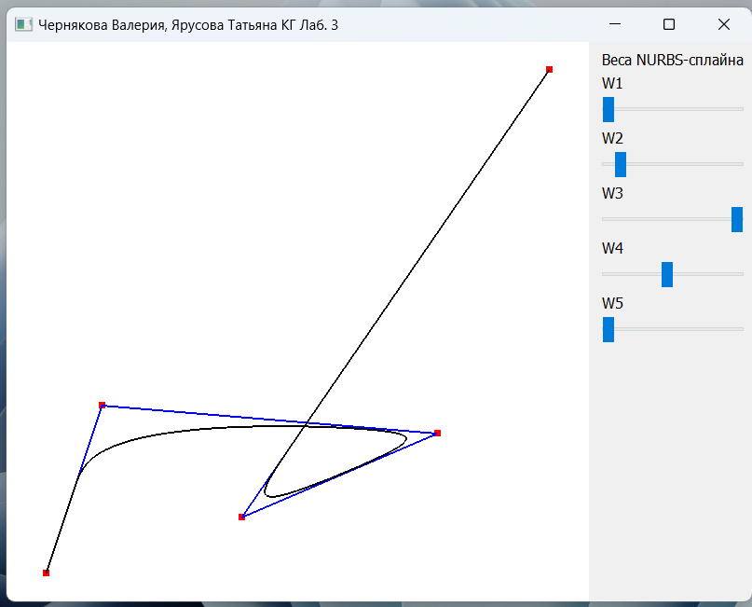

Рисунок 1. Сплайн с заданными программно параметрами

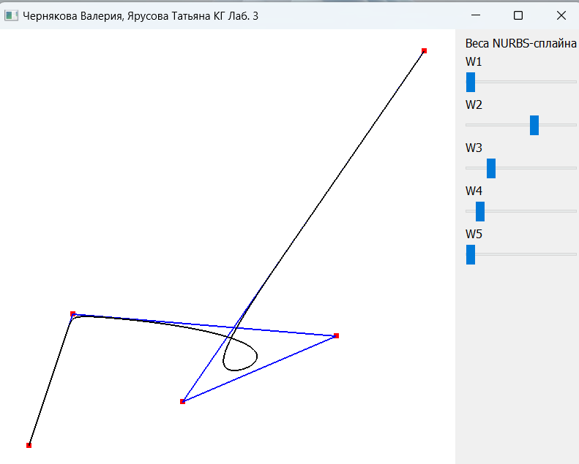

Рисунок 2. Сплайн при изменении веса контрольных точек

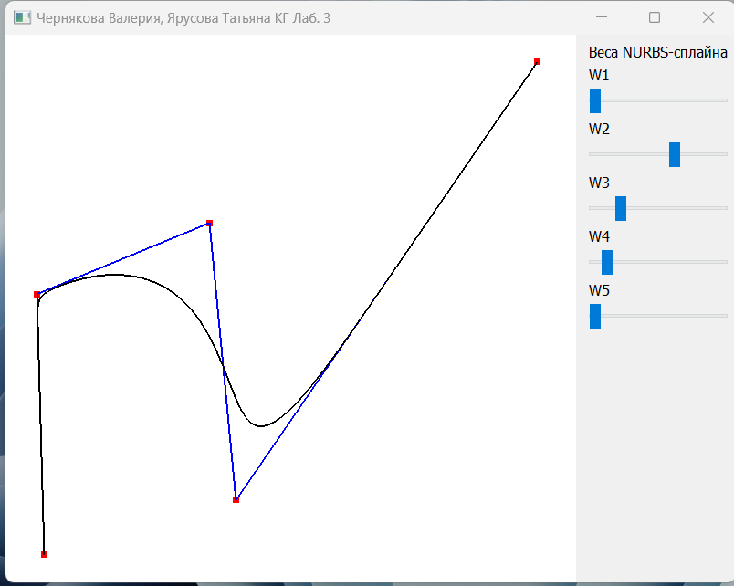

Рисунок 3. Сплайн при перемещении контрольных точек

## 

## Выводы.

В ходе лабораторной работы были изучены принципы построения *NURBS* сплайнов. Была реализована программа позволяющая настраивать параметры сплайна, такие как веса контрольных точек и их расположение. Полученный опыт в построении таких сплайнов является значимым, так как *NURBS* является важным инструментом в компьютерной графике благодаря своей гибкости, точности и возможности создания плавных и реалистичных форм.